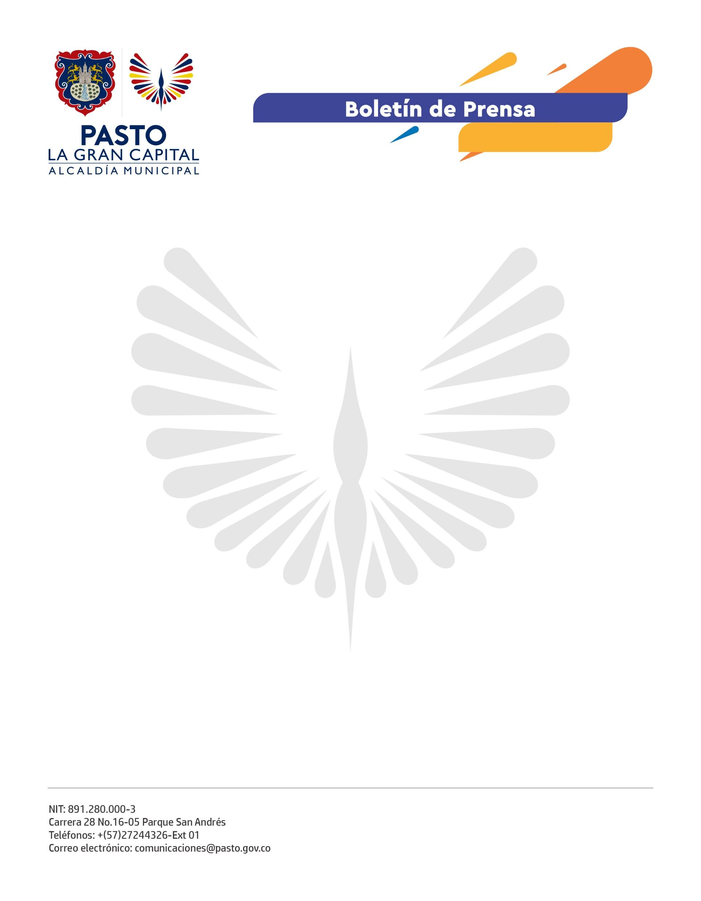
No. 396
27 de junio de 2022

ALCALDÍA DE PASTO REALIZÓ JORNADA DE VALORACIÓN NUTRICIONAL EN MADRES GESTANTES CON RIESGO DE DESNUTRICIÓN
La Secretaría de Salud, en articulación con Acción Contra El Hambre, brindó atención, durante 3 días, a 280 madres gestantes en quienes se identificó riesgo de desnutrición y bajo peso para la edad gestacional.
La profesional especializada de la Secretaría de Salud, Nancy Lagos Campos, destacó que, en los casos en los que se identificó bajo peso para la edad gestacional, profesionales de Acción Contra El Hambre suministraron la fórmula terapéutica con el fin de mejorar el estado nutricional del bebé cuando termine el embarazo; las gestantes con riesgo de bajo peso también recibieron sus micronutrientes.
Con estas y otras actividades desarrolladas por la Secretaría de Salud, a través del programa Bien Nacer, se pretende generar las condiciones apropiadas para el desarrollo y crecimiento de niños y niñas. Además, el proyecto enfoca sus esfuerzos en mejorar el acceso a los servicios de salud sexual y reproductiva y en la movilización social en todos los sectores del municipio, con el fin de prevenir bajo peso y desnutrición al nacer.
La beneficiaria Andrea Tupaz agradeció al Alcalde Germán Chamorro de la Rosa y a la Secretaría de Salud por el apoyo fundamental que le brindan con la entrega de paquetes alimentarios y todas las capacitaciones recibidas durante el proceso.
Por su parte, Johana de la Cruz recalcó el apoyo de la Administración Municipal y de la Fundación Éxito con la entrega de los paquetes alimentarios para las madres gestantes y lactantes de escasos recursos que se encontraban con riesgo de bajo peso al nacer; hoy, su hija va a cumplir dos años.
Finalmente, Juliana Arcos, señaló: “Tengo que resaltar el programa Bien Nacer porque me ayudó a que mi hijo pudiera nacer muy bien y, como él, son muchas las madres que han tenido la fortuna de ser beneficiadas por esta iniciativa que busca disminuir los factores de riesgo que ocasionan el bajo peso al nacer”.
Este proyecto, liderado por el Alcalde Germán Chamorro de la Rosa, la Gestora Social Marcela Hernández, la Secretaría de Salud y la Fundación Éxito, beneficia a 650 madres gestantes y lactantes del municipio.

